2017/2018學年第一段初二地理科要求

- 考查內容：
1. 地球和地圖
2. 大洲與大洋
3. 天氣與氣候
- 考查複習要求：
1.1知道地球儀的特徵，認識經線和緯線、經度和緯度的特點。
1.2地球的運動類型和產生的意義。
1.3地圖的三要素和各類地圖的認讀
2.1理解大陸、半島、島嶼、大洲、海、海峽、洋等概念，並能判別。
2.2掌握七大洲和四大洋的名稱。板塊的演變過程。
3.1天氣與氣候的區分，認識天氣的描述和氣候類型的分類。
3.2氣溫的變化規律。
3.3世界的降雨特點和分佈。
3.4世界的氣候特點和分佈。
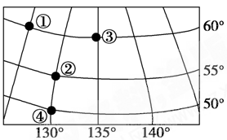
- 基本題型：
1. 讀右圖經緯位置圖,完成下表:
地點 | ①點 | ②點
經緯度位置
地點 | ③點 | ④點
經緯度位置

2.世界上第一位乘坐太空船進入太空的宇航員加加林認為地球應該叫水球，那麼，你認為加加林提法的理由是：
A. 地球表面71%是海洋 B. 地球表面29%是陸地
C. 人們生活在陸地上 D. 海洋對我們的影響越來越大
3.位於歐洲、非洲、南極洲和南北美洲之間的大洋是：
A. 太平洋 B. 印度洋 C. 大西洋 D. 北冰洋
4.降水的主要形式是 ，測量降水量的基本儀器是 。

